Система ISOFIX. Что это?
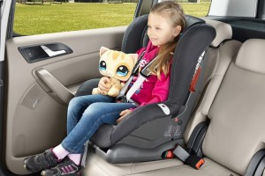Совсем недавно были приняты ужесточающие поправки в Правила Движения, касающиеся безопасности маленьких пассажиров во время движения на легковом автомобиле.
Число аварий, где, так или иначе, пострадали дети, с каждым годом только возрастает, поэтому к этому вопросу наши законодатели подошли с максималистскими требованиями и к самим родителям, и к водителям, осуществляющих перевозку, в том числе и деток. То, что перевозить в авто малышей нужно в автокреслах, знают, пожалуй, многие, но вот о правильном, и главное, безопасном креплении его в салоне машины знает не каждый родитель. В последнее время на рынке автоаксессуаров появилось множество крепежных удерживающих устройств, позволяющих безопасно перевозить детей в авто. Наш разговор посвящен популярному креплению ISOFIX, которое не так давно появилось на прилавках магазинов.

Описание системы крепления ISOFIX
Случалось ли вам крепить детское кресло в своем автомобиле? И если это так, то у многих есть с этим проблемы – то не в тот паз попал крепежный ремень, то он перекрутился или слабо натянут, и уже не может исполнять предназначенную ему функцию защиты от аварийных ситуаций. Всех этих стандартных ситуаций можно избежать, если использовать в своей машине усовершенствованный способ крепления детских автокресел по системе ISOFIX (Изофикс).
Преимущество конструкции ISOFIX в том, что она исключает возможность неправильной установки детского сиденья, и почти на 100% дает гарантию надежности и безопасности малыша при поездках.
Сиденье не сможет накрениться, передвинутся или отстегнуться, поскольку конструкция очень жесткая и надежная, поставляется в большинстве марок автомобилей ведущих европейских брендов. Да и сама конструкция является международным эталоном по крепежу сидений для маленьких пассажиров.
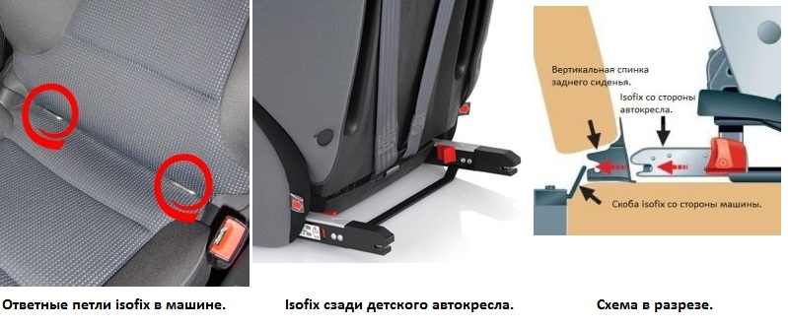
Принцип крепления прост – на креслах с установленной системой ISOFIX присутствуют два небольших кронштейна, расположенных у основания, именно они позволяют сделать надежную сцепку с основным задним сиденьем – их просто прищелкивают к скобам безопасности, и установка готова.
Важно! В новых моделях автомобилей уже установлены крепежные скобы, жестко приваренные к раме, поэтому крепеж по системе ISOFIX надежно обеспечивает устойчивость детского автокресла при разных ДТП, заносах и других нештатных ситуациях на дороге.

Преимущества
Оборудованные по международным стандартам сидения для малышей позволят родителям правильно его установить, к тому же они обладают явными преимуществами:
- Кресла не смогут самостоятельно смещаться ни вперед, ни в стороны, ISOFIX полностью исключает любое вращение.
- Быстрота монтажа и демонтажа, потребуется всего несколько минут для правильного обустройства места для перевозки ребенка.
- Жесткое крепление ISOFIX позволит родителям не беспокоиться о безопасности, ребенок будет надежно удерживаться в кресле.
- Отсутствие риска неправильной установки – простота и надежность крепежа полностью обеспечивается разработчиками системы.

Разновидности
Для разного возраста детские автокресла имеют свои конструктивные особенности и отличия, и могут выглядеть по-разному, это касается и крепежа ISOFIX.
Группа 0+
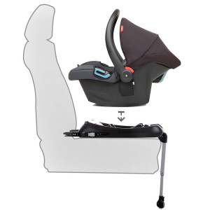Для нулевой группы (от 0 до 13 кг) используется так называемая база, отдельная специальная конструкция, куда, собственно и будет крепиться сама автолюлька.
Это очень удобно – не нужно долго устанавливать и закреплять подвесную люльку к сидению автомобиля, просто закрепите ее на специальной платформе и все, ребенка можно перевозить. Также и обратная ситуация – потяните отдельную ручку, и люлька отстегнется, что позволит спокойно перенести ребенка вместе с люлькой. Но! Чтобы пользоваться этим удобным приспособлением, придется заплатить за базу примерно столько же, сколько стоит и само детское автокресло. Некоторые производители детских автокресел выпускают модели, которые подходят для установки на базу от автолюлек. Это позволяет людям, приобретшим единожды базу для перевозки младенца, использовать ее на протяжении еще нескольких лет пока ребенок не вырастет из автокресла первой группы (до 18 кг).
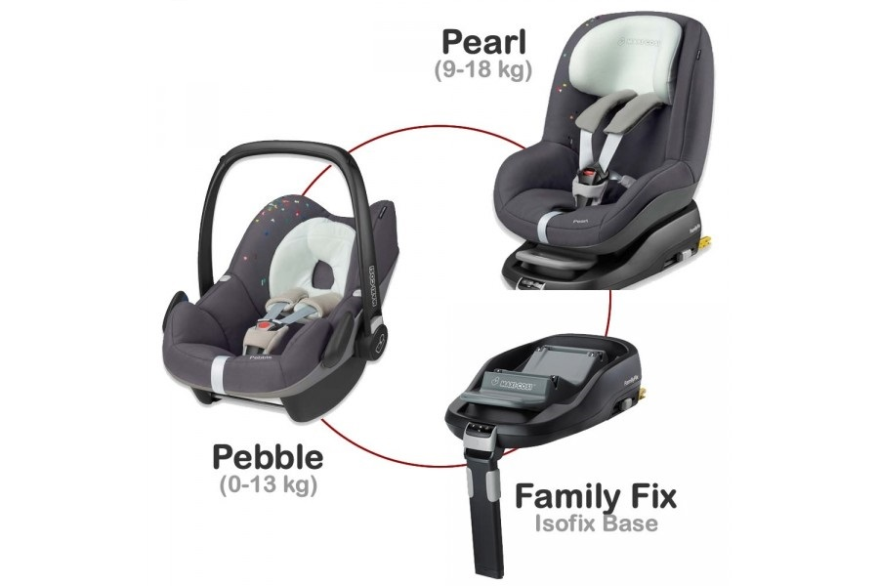
Группа 1
В следующей, первой группе, производители выпускают множество моделей, которых для фиксации используют кронштейны, встроенные в само автомобильное детское сидение.
Для снижения возможных нагрузок при столкновениях применяются дополнительные третьи точки опоры, их всего 2 разновидности:
- Выдвижной дополнительный упор. Он располагается в нижней части сидения, и его закрепляют на полу машины.
- Якорная запорная система – это конструкция из ремня и карабина, которая устанавливается на спинке кресла и надежно сцепляется с основным сидением авто. Крюк может быть установлен в багажнике или в месте подголовника на заднем сидении. Подобная удерживающая система признана универсальной, и устанавливается в большинстве авто.
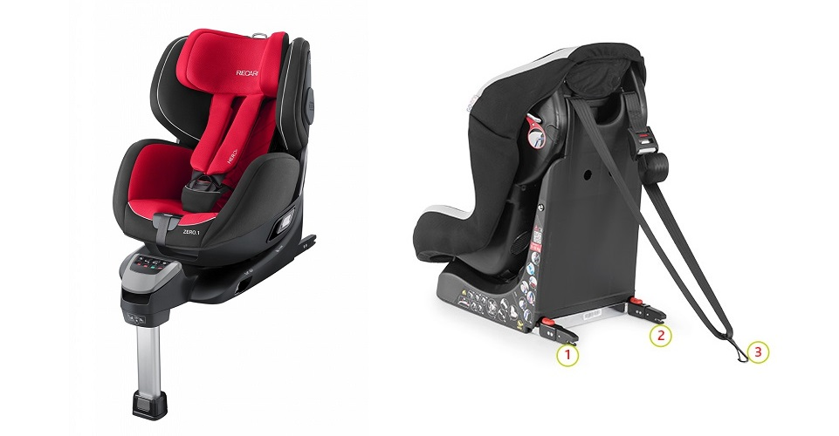
Группы 2 и 3
Несмотря на то что удерживающая система ISOFIX рассчитана для перевозки детей с массой не более 18 кг, существуют модели автокресел для старших категорий (группы 2 и 3), например, бустеры.
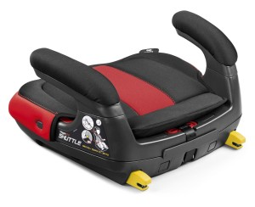Самая простая вариация, когда автокресло крепится в салон с помощью двух кронштейнов ISOFIX, а ребенок фиксируется с помощью штатного трехточечного ремня безопасности автомобиля.
Конечно, такие детские удерживающие устройства не могут дать 100% гарантии в безопасности, так как крепежи имеют ограниченную прочность и при ударе в случае ДТП могут просто не выдержать.
Но все же благодаря системе ISOFIX позволяют устойчиво закрепить сидение, что не позволит ему сместиться во время пути.
Вы можете задать интересующий вас вопрос в форме обратной связи.

Как закрепить автокресло с ISOFIX в салоне авто
Поскольку на рынке представлено множество различных моделей автокресел с ISOFIX, при установке обязательно следуйте инструкции, которая прилагается непосредственно к приобретенному вами креслу.
Конечно, в первый раз это займет определенное время, но разобравшись в сути конструкции, последующая установка не затребует много усилий.
Обратитесь за помощью к консультанту в магазине автокресел, пусть он подробно разъяснит вам на примере выбранной модели принцип установки или попросите его помочь вам правильно закрепить устройство в салоне вашего автомобиля.
Принцип крепления автокресел с ISOFIX примерно одинаков:
- Внимательно осмотрите стык сидения и спинки, найдите крепежные скобы ISOFIX. В некоторых разновидностях могут быть дополнительно оборудованы металлические направляющие для установки кронштейнов кресла, но это необязательно.
- На кресле извлеките кронштейны, и защелкните обе составляющие. Обратите внимание на индикаторы правильной фиксации, они должны перещелкнуться с красного цвета на зеленый.
- Теперь закрепите кресло штатным ремнем безопасности самого автомобиля и отрегулируйте его натяжение. Для этого детское автокресло приподнимается, а ремень перекидывается сзади, при этом пропускается через направляющие, обозначенные красным цветом, и застегивается обычным способом.
- Теперь можно посадить малыша и подогнать пятиточечные крепежные ремни под его размеры.
Обращаем ваше внимание! Все заглушки необходимо снять и убрать их в бардачок, по окончании поездки их снова возвращают на место, чтобы не испортить обивку.
Просмотрите короткое видео, которое поможет вам правильно и быстро установить автокресло с якорным креплением в салоне автомобиля:
Как установить базу:
- Установите основание базы на сидение, используйте кнопку для выдвижения крепежа, она расположена спереди. Защелкните все детали со скобами, если все сделано верно, то вы увидите что индикаторы поменяли цвет с красного на зеленый.
- Пододвиньте конструкцию как можно ближе к спинке.
- Выдвиньте дополнительный выдвижной половой упор, кнопкой отрегулируйте высоту, после этого должны загореться зеленые индикаторы.
- Теперь установите детское автокресло (люльку) на базу. Нужно совмещать все крепежные детали до тех пор, пока не услышите щелчок. Опять смотрите, загорелись ли зеленые огни.
- Посадите малыша, и отрегулируйте ремни безопасности.
- Для того чтобы снять конструкцию, на задней стенке существует специальный рычаг, потяните его.
Представленная видеоинструкция наглядно демонстрирует последовательность действий при установке автолюльки с базой ISOFIX:
Получить дополнительную консультацию юриста в режиме онлайн, отправив свой вопрос в конце статьи.

Недостатки и ограничения
Несмотря на хорошие характеристики системы ISOFIX, но и у нее есть свои отрицательные стороны:
- Главное отличие подобных автокресел в избыточной массе, оно тяжелее обычного детского сидения примерно на треть. Это нужно учитывать, если собираетесь, например, на дачу, и автомобиль будет переполнен.
- Все автокресла, оборудованные системой безопасности ISOFIX, стоят весьма дорого, их цена превышает 50% от стоимости обыкновенного детского сидения. И не каждый родитель может позволить себе эту роскошь.
- Да и ограничения веса ребенка также немаловажны. Удерживающая система может быть полезна и полностью обеспечивает надежность, только если ребенок весит не более 18 кг, поскольку при столкновении основная нагрузка приходится на крепеж, и он может не выдержать при большей массе пассажира.
- А также можно выделить не универсальность кресел с установленным подобным оборудованием – отрегулировать положение автокресла на заднем сидении под нужды ребенка (например, выдвинуть для придания лежачего положения) бывать порой очень сложно.
Лучше всего подойдут такие автомобильные кресла для детей младшего возраста, поэтому их целесообразно использовать, если вашему ребенку от 0 до 5 лет.

Какие машины оснащены ISOFIX
Зарубежный автопром начал устанавливать систему крепежа ISOFIX с 1990 года, и в большинстве автомобилей концернов европейских и корейских производителей присутствуют элементы современных креплений для детских автокресел.
Российский производитель АвтоВАЗ с 2011 года наладил производство большинства моделей ЛАДА с крепежом типа ISOFIX, к ним относятся «ЛАДА ГРАНТА», «ЛАРГУС», «КАЛИНА» и др.
Все современные автомобили выходят с конвейера российских производителей с элементами надежного крепежа детских автокресел ISOFIX.

Расположение в салоне авто
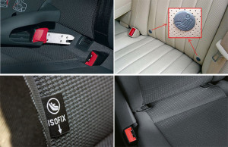Элементы закрепления детских сидений ISOFIX расположены на задних креслах автомобиля, в углу между спинкой и сидением пассажира. Обычно эти места имеют соответствующие указатели.
Можно отодвинуть обивку, и если крепление там установлено, то его легко обнаружить на ощупь.
Зачастую на них присутствуют насадки, которые снимаются при установке автокресла.

ISOFIX на переднем сидении
Некоторые автовладельцы задаются вопросом: бывает ли ISOFIX на переднем пассажирском сидении?
Всем интересующимся, отвечаем: НЕТ.
Давайте разберем, почему автопроизводители не устанавливают подобную систему спереди.
Как уже было отмечено ранее, скобы удерживающего крепления ISOFIX привариваются непосредственно к кузову автомобиля, а это означает что установить их на переднем кресле просто невозможно иначе кресло перестанет двигаться и раскладываться.
Если вы все-таки решили что вам непременно нужен ISOFIX и на переднем кресле, обратитесь к дилеру, возможно, по вашему запросу, будет предоставлена желаемая дополнительная опция. Либо можете самостоятельно доукомплектовать свое авто — купить соответствующее заводское крепление или, проявив чудеса инженерной мысли, придумать свою конструкцию.
Но помните! Создаваемое крепление на переднем сидении, вероятно, добавит устойчивости для детского автокресла, однако не будет обеспечивать надлежащей безопасности ребенку.

Что делать, если в машине нет ISOFIX?
Если вы внимательно прочли инструкцию к вашей машине, и производитель утверждает, что она оборудована системой ISOFIX, а вы не можете ее найти, то решение может быть очень простым – в ней просто отсутствуют скобы. В этом случае можно просто обратиться в дилерский центр и запросить их установку.
Бывают ситуации когда в семье две машины (одна оснащена ISOFIX, другая нет) либо в ближайшее время планируется сменить старое авто без ISOFIX на новую современную модель и перед родителями встает выбор какое удерживающее устройство предпочесть с ISOFIX или без. Наши эксперты советуют либо выбрать очень хорошее автокресло без ISOFIX, либо устройство с ISOFIX, и убирать кронштейны с автокресла при использовании в машине, не оборудованной аналогичным креплением.
Но не нужно отчаиваться, если у вас старая марка. Безопасно перевозить деток можно и в креслах без системы ISOFIX, только к выбору детского автокресла нужно подходить со всей серьезностью, и не напороться на подделку. Она уж точно не обеспечит вашему ребенку безопасную езду, и может навредить его здоровью даже при незначительном столкновении.

